Resolución del Pleno del Instituto de Transparencia, Acceso a la Información Pública y Protección de Datos Personales del Estado de México y Municipios, con domicilio en Metepec, Estado de México; de fecha veintisiete (27) de mayo de dos mil veintiséis.

VISTAS las constancias para resolver el Recurso de Revisión 13843/INFOEM/IP/RR/2025, promovido de manera anónima, en lo sucesivo se denominará EL RECURRENTE, en contra de la respuesta otorgada a la solicitud de información 06161/TOLUCA/IP/2025, por parte del Ayuntamiento de Toluca, en adelante el SUJETO OBLIGADO, se emite la presente resolución con base en los siguientes:

A N T E C E D E N T E S

- El diez de noviembre de dos mil veinticinco, se presentó ante el Sujeto Obligado vía Sistema de Acceso a la Información Mexiquense, en adelante SAIMEX, la siguiente solicitud de información pública:

“Nombre y sueldo de los Jueces civicos y Secretario Civicos, asi como las acciones que han realizado y funciones de cada uno y sus Turnos como Jueces y como Secretarios” (Sic)

- Se eligió como modalidad de entrega de la información: A través del SAIMEX.

- El dos de diciembre de dos mil veinticinco, el Sujeto Obligado emitió respuesta a través de los archivos digitales siguientes:

- NOTIF. CIUDADANO S. 6161.pdf
- Número de Oficio: 206010000/7119/2025 de fecha 27 de noviembre de 2025, firmado por la Directora General de Administración, a través del cual refiere remitir la respuesta de la persona servidora pública de la Dirección de Recursos Humanos del Ayuntamiento de Toluca, competente para tal propósito.

- Nota informativa: No. 1175/2025 de fecha 26 de noviembre de 2025, firmado por la Directora de Recursos Humanos, a través del cual señala que la información solicitada puede ser consultada en la página de internet del IPOMEX, agregando dos hipervínculos en formato cerrado:



Asimismo señala que "Por lo que respecta a: "... las acciones que han realizado..." Sic esa Dirección no cuenta con dicha información, toda vez que no se encuentra dentro de sus funciones y atribuciones, referidas en el manual de Organización de la Dirección General de Administración, por lo que no es posible otorgar.

- saimex 06161.docx

Misma Nota informativa descrita en el archivo anterior en formato Word:
La información la podrá consultar en la página de internet:

https://ipomex.org.mx/ipomex/#/info-fraccion/11/197/28 Remuneraciones

https://ipomex.org.mx/ipomex/#/info-fraccion/1/197/15 Manual de organización de Secretaria de Ayuntamiento (funciones)

- Sol-6161.pdf

Documento suscrito por el Servidor Público Habilitado de la Consejería Jurídica, a través del cual manifiesta:
- Se informa que remite en formato pdf los nombres de jueces y secretarios cívicos de cada materia y de cada turno, señalando que el juzgado del primer turno de infracciones administrativas, por el momento no tiene secretario.
- Por lo que comprende a salarios, la Consejería Jurídica no contempla un tabulador o lista de sueldos, por no estar dentro de sus atribuciones y funciones, siendo competencia de la Dirección de Administración con la Dirección de Recursos Humanos.
- Señala la normatividad que contiene las acciones que desempeñan los Jueces y Secretarios Cívicos, así como las funciones de los Jueces y Secretarios Cívicos conforme al Código Reglamentario Municipal de Toluca y la Ley de Justicia Cívica del Estado de México.

- JUZGADOS CIVICOS.pdf
Documento que muestra información con los rubros de profesión, nombre, adscripción y cargo, de los siguientes juzgados:
JUZGADO CÍVICO EN ALCOHOLIMETRÍA PRIMER TURNO.
JUZGADO CÍVICO EN ALCOHOLIMETRÍA SEGUNDO TURNO.
JUZGADO CÍVICO EN ALCOHOLIMETRÍA TERCER TURNO.
JUZGADO CÍVICO EN HECHOS DE TRÁNSITO PRIMER TURNO.
JUZGADO CIVICO EN HECHOS DE TRANSITO SEGUNDO TURNO.
JUZGADO CIVICO EN HECHOS DE TRANSITO TERCER TURNO.
JUZGADO CÍVICO EN INFRACCIONES ADMINISTRATIVAS PRIMER TURNO.
JUZGADO CÍVICO EN INFRACCIONES ADMINISTRATIVAS SEGUNDO TURNO.
JUZGADO CÍVICO EN INFRACCIONES ADMINISTRATIVAS TERCER TURNO

- El cinco de diciembre de dos mil veinticinco, el particular interpuso el Recurso de Revisión al que se le asignó el folio 13843/INFOEM/IP/RR/2025, en contra de la respuesta emitida por el Sujeto Obligado, realizando las siguientes manifestaciones como acto impugnado y razones o motivos de inconformidad:

- Acto impugnado:
“la información esta incompleta no esta todo lo solicitado falta” (Sic)

- Razones o Motivos de inconformidad:
“la información esta incompleta no esta todo lo solicitado falta” (Sic)

- La Comisionada Ponente con fundamento en lo dispuesto por el artículo 185, fracción II, de la ley de la materia, a través del acuerdo de admisión de fecha diez de diciembre de dos mil veinticinco, puso a disposición de las partes el expediente electrónico vía SAIMEX a efecto de que en un plazo máximo de siete días manifestara lo que a su derecho conviniera, ofreciera pruebas y alegatos según corresponda al caso concreto, de esta forma para que el SUJETO OBLIGADO presentará el Informe Justificado procedente.

- El Recurrente dejó de realizar manifestaciones que a su derecho conviniera y asistiera. Por su parte, el Sujeto Obligado, en fecha ocho de diciembre de dos mil veinticinco presentó informe justificado a través de los siguientes archivos electrónicos:
13843-2025-DGA.pdf
Número de Oficio: 206010000/7360/2025 de fecha 15 de diciembre de 2025, firmado por la Directora General de Administración, a través del cual ratifica la respuesta inicial.

Ratificación 13843.pdf
Documento suscrito por el Titular de la Unidad de Transparencia, a través del cual ratifica la respuesta emitida por la DIRECCIÓN GENERAL DE ADMINISTRACIÓN y la CONSEJERIA JURÍDICA.

Ratificación 13843.pdf
Mismo documento descrito en el archivo anterior.

- En fecha doce de febrero de dos mil veintiséis, se acordó ampliar el plazo para resolver el presente Recurso de Revisión.

- Seguidamente, en fecha veinticinco de mayo de dos mil veintiséis, la Comisionada Ponente dictó el cierre del periodo de instrucción y, ordenó la resolución que conforme a Derecho proceda:

C O N S I D E R A N D O

PRIMERO. De la competencia
- Este Instituto de Transparencia, Acceso a la Información Pública y Protección de Datos Personales del Estado de México, es competente para conocer y resolver el presente recurso de revisión interpuesto por el Recurrente conforme a lo dispuesto en los artículos 6, apartado A, fracción IV de la Constitución Política de los Estados Unidos Mexicanos; 5, párrafos cuadragésimo cuarto, cuadragésimo quinto y cuadragésimo sexto, fracciones IV y V, de la Constitución Política del Estado Libre y Soberano de México; artículos 1, 2 fracción II, 13, 29, 36 fracciones I y II, 176, 178, 179, 181 párrafo tercero y 185 de la Ley de Transparencia y Acceso a la Información Pública del Estado de México y Municipios; 6, 9 fracciones I y XXIII, y 11 del Reglamento Interior del Instituto de Transparencia, Acceso a la Información Pública y Protección de Datos Personales del Estado de México y Municipios.

SEGUNDO. De la oportunidad y procedencia.
- El medio de impugnación fue presentado a través del SAIMEX, en el formato previamente aprobado para tal efecto y dentro del plazo legal de quince días hábiles otorgados; para el caso en particular es de señalar que el SUJETO OBLIGADO entregó respuesta el dos de diciembre de dos mil veinticinco, de tal forma que el plazo para interponer el recurso transcurrió del tres de diciembre de dos mil veinticinco al trece de enero de dos mil veintiséis, en consecuencia, si el PARTICULAR presentó su inconformidad el tres de diciembre de dos mil veinticinco, este se encuentra dentro de los márgenes temporales previstos en el artículo 178 de la Ley de Transparencia y Acceso a la Información Pública del Estado de México y Municipios vigente.

TERCERO. Del planteamiento de la Litis.
- Se solicitó tener acceso, a la información que a continuación se simplifica:
- De los Jueces y Secretarios Cívicos:
  - Nombre
  - Sueldo
  - Acciones
  - Funciones
  - Turnos

- En respuesta, el Sujeto Obligado remitió el archivo ya descrito en el párrafo 2, inconforme con la respuesta, se interpuso recurso de revisión argumentando sustancialmente la entrega de información incompleta.

- En dichas condiciones, la controversia a resolver en el presente proveído, corresponde a determinar si se actualiza la causal de procedencia prevista en el artículo 179, fracción V, de la Ley de Transparencia y Acceso a la Información Pública del Estado de México y Municipios; fracción que determina la hipótesis relativa a la entrega de información incompleta; contexto del cual se dolió el Recurrente al momento de interponer su inconformidad. De modo tal que el presente recurso de revisión se abocará en determinar si el Sujeto Obligado con sus respuestas ciertamente actualiza la causal de procedencia señalada.

CUARTO. Del estudio y resolución del asunto.
- Determinado lo anterior; revisaremos la atención otorgada por el Sujeto Obligado a la solicitud que dio origen a este recurso, considerando imprescindible establecer lo que la regulación determina, por ello, en primer lugar, vamos a revisar lo que mandata nuestra Ley de Transparencia local, en su artículo 12, el cual establece que quienes generen, recopilen, administren, manejen, procesen, archiven o conserven información pública serán responsables de la misma, del mismo modo, el artículo 18, establece que los Sujetos Obligados deberán documentar todo acto que derive del ejercicio de sus facultades, competencias o funciones desde su origen la eventual publicidad y reutilización de la información que generen.

- Asimismo, es relevante mencionar que el artículo 19, del ordenamiento local de la materia señala que se presume que la información debe existir si se refiere a las facultades, competencias y funciones que los ordenamientos jurídicos aplicables otorgan a los sujetos obligados y en caso de que dichas facultades no se hayan ejercido, se deberá motivar la respuesta en función de las causas que motivaron tal circunstancia.

- Los artículos antes citados, refieren que el derecho de acceso a la información pública es un derecho humano que abarca el solicitar, investigar, difundir y buscar información que se encuentre en los archivos de los sujetos obligados, ya sea porque estos las generaron o la poseen en atención a sus funciones, por lo que se le considera un bien común de dominio público, toda vez que al tratarse de acciones ejercidas por un servidor público, este lo hace en representación del Estado, por lo que le pertenece a todos y debe ser accesible a cualquier persona, ya sea que los particulares la puedan consultar por encontrarse publicada en cualquier medio de difusión o porque la requieren a través de una solicitud de acceso a la información, siempre y cuando no encuadre en una de las excepciones contempladas por la ley.

- Del Sujeto Obligado.
- El ejercicio del gobierno municipal se deposita en un cuerpo colegiado denominado Ayuntamiento. La ejecución de las atribuciones corresponde al Presidente Municipal, quien dirige la Administración Pública Municipal, misma que será centralizada, descentralizada y autónoma, dentro de sus dependencias se encuentran las señaladas en el artículo 90, fracción I, del Bando Municipal 2025:
Bando Municipal 2025

Artículo 90. Para la consulta, estudio, planeación, gestión y ejecución en los diferentes ámbitos de aplicación de la Administración Pública Municipal, la o el Presidente Municipal se regirá por la Constitución Política de los Estados Unidos Mexicanos, la Constitución Política del Estado Libre y Soberano de México, la Ley Orgánica Municipal, el presente Bando y demás disposiciones aplicables, y se auxiliará de las siguientes:

I. DEPENDENCIAS:
1. Secretaría del Ayuntamiento;
2. Tesorería Municipal;
3. Órgano Interno de Control;
4. Dirección General de Gobierno;
5. Dirección General de Seguridad y Protección;
6. Dirección General de Administración;
7. Dirección General de Medio Ambiente;
8. Dirección General de Servicios Públicos;
9. Dirección General de Innovación, Planeación y Gestión Urbana;
10. Dirección General de Obras Públicas;
11. Dirección General de Desarrollo Económico;
12. Dirección General de Bienestar; y 13.Dirección General de Educación, Cultura y Turismo.
- La Dirección General de Administración es responsable de la gestión integral del capital humano del Ayuntamiento, coordinando el reclutamiento, contratación, capacitación y desarrollo del personal, así como la aplicación de las disposiciones laborales y sindicales. Supervisar la elaboración y distribución de la nómina, garantizando su apego a la normatividad y el presupuesto autorizado. Dirigirá los procesos de adquisición, arrendamiento y contratación de servicios, asegurando la eficiencia y transparencia en el uso de los recursos públicos. Administrará el parque vehicular, los bienes municipales y la logística de eventos públicos e implementará políticas de gobierno digital y normativas para el uso de tecnologías de la información, promoviendo la eficiencia operativa de la administración pública municipal, de conformidad con el artículo 92, fracción VI, del Bando Municipal.

- De conformidad con el Código Reglamentario Municipal de Toluca, en su artículo 3.31. establece dentro de las atribuciones de la Dirección General de Administración, las siguientes:
DE LA DIRECCIÓN GENERAL DE ADMINISTRACIÓN

Artículo 3.31. La o el titular de la Dirección General de Administración, tiene las siguientes atribuciones:

I. Coordinar y dirigir los sistemas de reclutamiento, selección, contratación e inducción y desarrollo de personal;
II. Verificar que se cumplan las disposiciones en materia de trabajo, seguridad e higiene laboral, así como las del Código Reglamentario, respecto de los derechos y obligaciones del personal;
III. Autorizar las altas, bajas, cambios, permisos, licencias, comisiones del personal, entre otras, para su trámite y efectos;
…

Artículo 3.32. La Dirección General de Administración, para el cumplimiento de sus atribuciones, se auxiliará de una Coordinación de Apoyo Técnico; una Coordinación de Delegaciones Administrativas; una Dirección de Recursos Materiales; una Dirección de Recursos Humanos; una Dirección de Servicios Generales; una Dirección de Innovación y Gobierno Digital, y las demás Unidades Administrativas necesarias para el cumplimiento de sus atribuciones.

DE LA DIRECCIÓN DE RECURSOS HUMANOS

Artículo 3.33. La o el titular de la Dirección de Recursos Humanos cuenta con las siguientes atribuciones:

I. Elaborar, operar y mejorar los procedimientos administrativos para la selección, reclutamiento, contratación, escalafón, inducción, evaluación del desempeño, capacitación, baja, comisión, licencias prejubilatorias, y desarrollo del personal al servicio del Municipio de acuerdo a lo dispuesto en la normatividad aplicable;
II. Vigilar que se cumplan las disposiciones en materia de trabajo, seguridad e higiene, igualdad laboral, así como las demás normas aplicables a la institución respecto de los derechos y obligaciones del personal;
…
IV. Aplicar las disposiciones legales laborales que rigen al personal del Ayuntamiento;
V. Registrar, controlar y dar seguimiento a los movimientos de personal como, altas, reingresos, bajas, remociones, renuncias, retiro, cambios de categoría y adscripción, promociones, comisiones, entre otras;
…
IX. Registrar, controlar y dar seguimiento a las sanciones e incidencias de personal tales como faltas, permisos, licencias por incapacidad, por maternidad, por paternidad, días económicos, entre otras y verificar que se registren en el Formato Único de Justificación; y
…

- La Secretaría del Ayuntamiento tendrá como principales funciones auxiliar a la Presidenta o Presidente Municipal, formular el proyecto de orden del día de las sesiones de cabildo, así como emitir las convocatorias, asistir y levantar las actas correspondientes, elaborar los informes mensuales y trimestrales de las comisiones edilicias y fomentar la participación ciudadana en apoyo de los programas sociales municipales.
- La Secretaría del Ayuntamiento, para el cumplimiento de sus atribuciones, se auxiliará de la Consejería Jurídica, Coordinación General de Delegaciones y Autoridades Auxiliares, la Unidad de Información, Planeación, Programación y Evaluación y las demás unidades administrativas necesarias para el cumplimiento de sus atribuciones.

- La Consejería Jurídica para el cumplimiento de sus atribuciones se auxiliará de la Coordinación de Justicia Municipal, la Coordinación Jurídica, la Coordinación de Estudios y Reglamentación Municipal y el Centro de Mediación, Conciliación y Justicia Restaurativa, las cuales tendrán las siguientes atribuciones, de conformidad con el Manual de Organización de la Secretaría del Ayuntamiento vigente:
DE LA COORDINACIÓN DE JUSTICIA MUNICIPAL

Artículo 3.17. La o el titular de la Coordinación de Justicia Municipal tendrá las siguientes atribuciones:

I. Planear, organizar, dirigir, controlar y evaluar las actividades de los Juzgados Cívicos;
II. Coordinarse con las autoridades estatales competentes para apoyar, vigilar y controlar los servicios que prestan las Oficialías del Registro Civil en el Municipio;
III. Solicitar a las personas titulares de las dependencias municipales el cumplimiento, en sus términos, de las determinaciones que dicten las autoridades jurisdiccionales administrativas; y
IV. Las demás que le asignen otros ordenamientos, la Presidenta o Presidente Municipal y la o el Consejero Jurídico.

- De lo expuesto es de precisar que la respuesta fue emitida por la Dirección General de Administración, a través de la Dirección de Recursos Humanos, y la Secretaría del Ayuntamiento, a través de la Consejería Jurídica por lo que podemos advertir que EL SUJETO OBLIGADO siguió el procedimiento inmerso en la normatividad aplicable, ya que turnó el requerimiento de información a la unidad administrativa competente, vigilando lo establecido por el artículo 162 de la Ley de Transparencia y Acceso a la Información Pública del Estado de México y Municipios, al turnar la solicitud de información al área en la que pudiera obrar la información de conformidad con la fracción XXXIX del artículo tercero de la legislación local vigente en materia de transparencia:
XXXIX. Servidor público habilitado: Persona encargada dentro de las diversas unidades administrativas o áreas del sujeto obligado, de apoyar, gestionar y entregar la información o datos personales que se ubiquen en la misma, a sus respectivas unidades de transparencia; respecto de las solicitudes presentadas y aportar en primera instancia el fundamento y motivación de la clasificación de la información.

- Así las cosas, se advierte que efectivamente la Unidad de Transparencia cumplió con lo establecido en el artículo 162 de la Ley de Transparencia y Acceso a la Información Pública del Estado de México y Municipios, el cual menciona lo siguiente:
“Artículo 162. Las unidades de transparencia deberán garantizar que las solicitudes se turnen a todas las Áreas competentes que cuenten con la información o deban tenerla de acuerdo a sus facultades, competencias y funciones, con el objeto de que realicen una búsqueda exhaustiva y razonable de la información solicitada.”

- Es de subrayar que el derecho de acceso a la información pública, consiste en que la información solicitada conste en un soporte documental en cualquiera de sus formas, a saber: expedientes, reportes, estudios, actas, resoluciones, oficios, correspondencia, acuerdos, directivas, directrices, circulares, contratos, convenios, instructivos, notas, memorandos, estadísticas o bien, cualquier otro registro que documente el ejercicio de las facultades, funciones y competencias de los Sujetos Obligados; los que, podrán estar en cualquier medio, sea escrito, impreso, sonoro, visual, electrónico, informático u holográfico, de conformidad con el artículo 3, fracción XI, de la Ley de la materia, el cual dispone lo siguiente:
“Artículo 3. Para los efectos de la presente Ley se entenderá por:
(…)
XI. Documento: Los expedientes, reportes, estudios, actas, resoluciones, oficios, correspondencia, acuerdos, directivas, directrices, circulares, contratos, convenios, instructivos, notas, memorandos, estadísticas o bien, cualquier otro registro que documente el ejercicio de las facultades, funciones y competencias de los sujetos obligados, sus servidores públicos e integrantes, sin importar su fuente o fecha de elaboración. Los documentos podrán estar en cualquier medio, sea escrito, impreso, sonoro, visual, electrónico, informático u holográfico;
(…)”

- Siendo aplicable el Criterio de interpretación en el orden administrativo número 0002-11, emitido por Acuerdo del Pleno del Instituto de Transparencia y Acceso a la Información Pública del Estado de México y Municipios; publicado en el Periódico Oficial del Gobierno del Estado Libre y Soberano de México “Gaceta del Gobierno”, el diecinueve de octubre de dos mil once, cuyo rubro y texto dispone:
“CRITERIO 0002-11
INFORMACIÓN PÚBLICA, CONCEPTO DE, EN MATERIA DE TRANSPARENCIA. INTERPRETACIÓN SISTEMÁTICA DE LOS ARTÍCULOS 2°, FRACCIÓN V, XV, Y XVI, 3°, 4°, 11 Y 41. De conformidad con los artículos antes referidos, el derecho de acceso a la información pública, se define en cuanto a su alcance y resultado material, el acceso a los archivos, registros y documentos públicos, administrados, generados o en posesión de los órganos u organismos públicos, en virtud del ejercicio de sus funciones de derecho público, sin importar su fuente, soporte o fecha de elaboración.
En consecuencia el acceso a la información se refiere a que se cumplan cualquiera de los siguientes tres supuestos:
1) Que se trate de información registrada en cualquier soporte documental, que en ejercicio de las atribuciones conferidas, sea generada por los Sujetos Obligados;
2) Que se trate de información registrada en cualquier soporte documental, que en ejercicio de las atribuciones conferidas, sea administrada por los Sujetos Obligados, y
3) Que se trate de información registrada en cualquier soporte documental, que en ejercicio de las atribuciones conferidas, se encuentre en posesión de los Sujetos Obligados.”

- Por su parte los artículos 160 y 166, de la Ley local en la materia, que se reproduce de la siguiente forma:
“Artículo 160. Los sujetos obligados deberán otorgar acceso a los documentos que se encuentren en sus archivos o que estén obligados a documentar de acuerdo con sus facultades, competencias o funciones en el formato que el solicitante manifieste, de entre aquellos formatos existentes, conforme a las características físicas de la información o del lugar donde se encuentre así lo permita.

En caso que la información solicitada consista en bases de datos se deberá privilegiar la entrega de la misma en formatos abiertos.
Artículo 166. La obligación de acceso a la información pública se tendrá por cumplida cuando el solicitante tenga a su disposición la información requerida, o cuando realice la consulta de la misma en el lugar en el que ésta se localice.
(Énfasis añadido)

- Así que la obligación de los Sujetos Obligados de dar acceso a la información pública que generen, administren o posean, se tendrá por cumplida cuando el solicitante tenga a su disposición la información requerida, o cuando realice la consulta de la misma en el lugar que ésta se localice, siempre y cuando así resultare procedente.

- De la naturaleza de la información solicitada.
- Se precisa que se obvia el análisis de la competencia por parte del SUJETO OBLIGADO, para generar, administrar o poseer la información solicitada, dado que éste ha asumido la misma, en razón que en respuesta admitió contar con dicha información, tan es así que se remitió diversa información de la requerida, de los servidores públicos referidos en la solicitud de información.

- En efecto, el hecho de que EL SUJETO OBLIGADO haya admitido contar con la información pública solicitada, acepta que la genera, posee y administra, en ejercicio de sus funciones de derecho público, motivo por el cual se actualiza el supuesto jurídico, previsto en el artículo 12 de la Ley de Transparencia y Acceso a la Información Pública del Estado de México y Municipios.
“Artículo 12. Quienes generen, recopilen, administren, manejen, procesen, archiven o conserven información pública serán responsables de la misma en los términos de las disposiciones jurídicas aplicables.

Los sujetos obligados sólo proporcionarán la información pública que se les requiera y que obre en sus archivos y en el estado en que ésta se encuentre. La obligación de proporcionar información no comprende el procesamiento de la misma, ni el presentarla conforme al interés del solicitante; no estarán obligados a generarla, resumirla, efectuar cálculos o practicar investigaciones.”

- Así, el estudio de la naturaleza jurídica de la información pública solicitada, tiene por objeto determinar si ésta la genera, posee o administra EL SUJETO OBLIGADO; sin embargo, en aquellos casos en que éste la asume, a nada práctico nos conduciría su estudio, ya que se insiste, dicha información, fue admitida por el mismo; por lo que, la genera, posee y administra, en ejercicio de sus funciones de derecho público, motivo por el cual, se actualiza el supuesto jurídico, previsto en el artículo 12 de la Ley de la materia, anteriormente referido

- Ahora bien, es de recordar que el particular requirió De los Jueces y Secretarios Cívicos: Nombre, Sueldo, Acciones, Funciones y Turnos, en respuesta el Sujeto Obligado remitió diversa información en atención al requerimiento, en consecuencia el particular se dolió por la entrega de información incompleta, posteriormente al particular fue omiso presentar manifestaciones que a su derecho conviniera o asistiera, por su parte el Sujeto Obligado ratificó su respuesta primigenia.
- En este sentido, respecto del punto relativo a sueldo, acciones y funciones, el Sujeto Obligado a través de la Dirección de Recursos Humanos remitió los hipervínculos en formatos abiertos, mismos que refiere remiten a la información de remuneraciones y funciones contenidas en el Manual de Organización de la Secretaría del Ayuntamiento, mismos que al consultarlos se advierte la información siguiente:

- El hipervínculo https://ipomex.org.mx/ipomex/#/info-fraccion/11/197/28 Remuneraciones, dirige a la página web de Información Pública de Oficio Mexiquense IPOMEX, del Sujeto Obligado, en el apartado relativo al Artículo 92, Fracción VIII A, Remuneraciones, en el que se advierte información de las remuneraciones de los servidores públicos adscritos a los Juzgados Cívicos, particularmente de los Jueces y Secretarios Cívicos, tal como se muestra en la imagen siguiente:

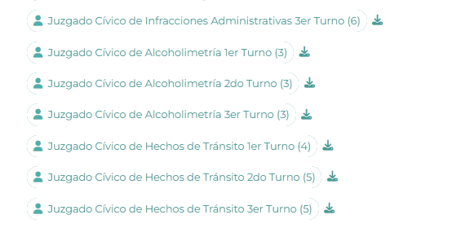

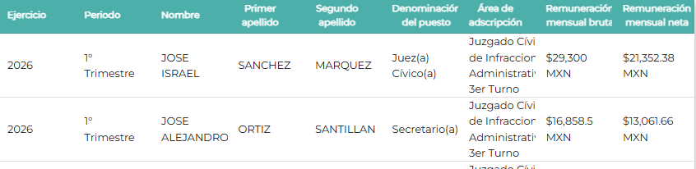

- Ahora bien, se puede advertir que la información se visualiza respecto al primer trimestre 2026; no obstante, este Organismo considera que al haberse consultado por el particular en la fecha en que se entregó la información, la misma remitió a la de la temporalidad requerida, ya que la liga entregada, remite de manera genérica al apartado de remuneraciones, mostrando la información vigente a la fecha de la consulta. En tal sentido se considera que la información proporcionada, colma el requerimiento de información en su totalidad, respecto al sueldo de los Jueces y Secretarios Cívicos.

- El Hipervínculo https://ipomex.org.mx/ipomex/#/info-fraccion/1/197/15 Manual de organización de Secretaria de Ayuntamiento (funciones), nos remite a la página web de Información Pública de Oficio Mexiquense IPOMEX, del Sujeto Obligado, en el apartado relativo al Artículo 92, Fracción I, Normatividad Aplicable, en el que se advierte información del Manual, al darle clic, se pueden advertir 29 registros, entre los que se encuentra el Manual de Organización de la Secretaría del Ayuntamiento, mismo que al darle clic nos remite a dicho documento normativo, tal como se muestra en las siguientes imágenes:

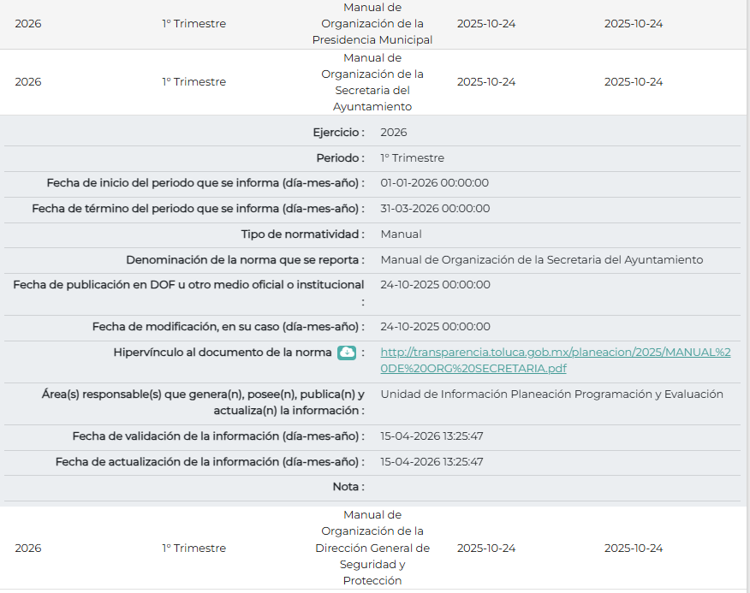



- En este último se puede advertir respecto de los Juzgados Cívicos, su objetivo y funciones.

- Asimismo, a través de la Consejería Jurídica, se señala la normatividad que contiene las acciones que desempeñan los Jueces y Secretarios Cívicos, así como las funciones de los Jueces y Secretarios Cívicos conforme al Código Reglamentario Municipal de Toluca y la Ley de Justicia Cívica del Estado de México, de manera precisa se refirió lo siguiente:
  - Las acciones que desempeñan los Jueces y Secretarios Cívicos van conforme a lo siguiente:

Artículo 10.2. Los Juzgados Cívicos son la institución donde se imparte y administra la Justicia Cívica y son competentes para:

I. Resolver de manera autónoma los conflictos particulares, vecinales y comunales;
II. Calificar las infracciones al Bando Municipal, y demás ordenamientos estatales y municipales donde losJueces Cívicos tengan competencia; y
III. Aplicar sanciones de acuerdo con la Ley, el Bando Municipal y demás disposiciones de la materia

Artículo 10.3. Los Juzgados Cívicos deben privilegiar tanto la solución de conflictos sobre los formalismos procedimentales, como la oralidad en el desarrollo de los procedimientos, para lograr la solución expedita de los conflictos.

- Funciones de los Jueces Cívicos de conformidad con el Código Reglamentario Municipal de Toluca

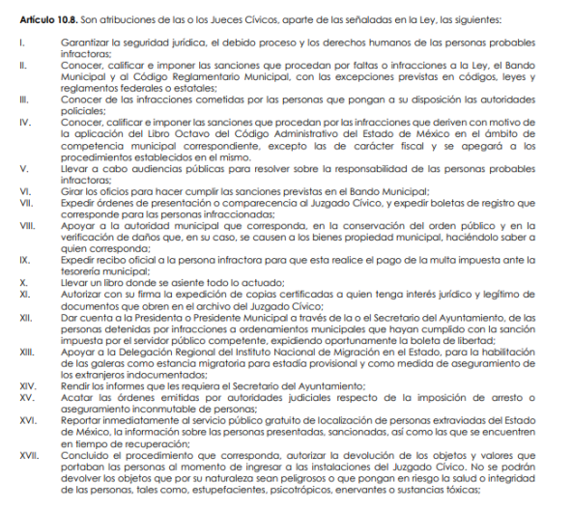

- Funciones de los Jueces Cívicos conforme a la Ley de Justicia Cívica del Estado de México y Municipios.
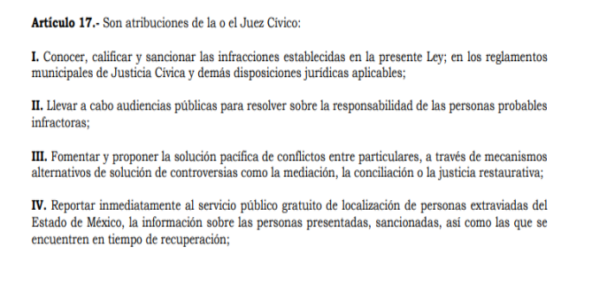
- Funciones de los Secretarios Cívicos de conformidad con el Código Reglamentario Municipal de Toluca
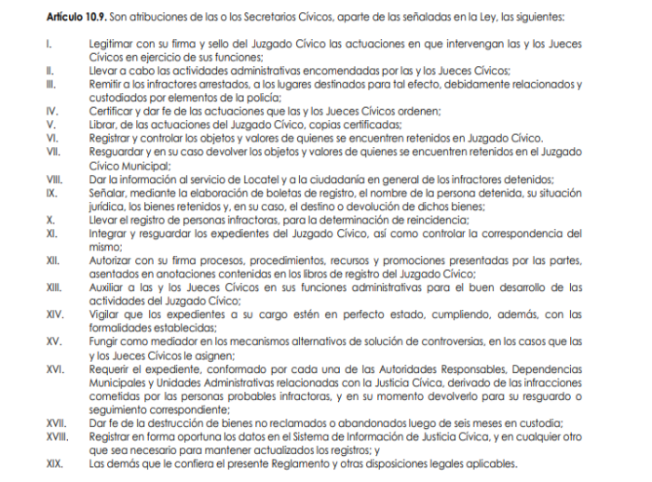

- Funciones de los Secretarios Cívicos conforme a la Ley de Justicia Cívica del Estado de México y Municipios

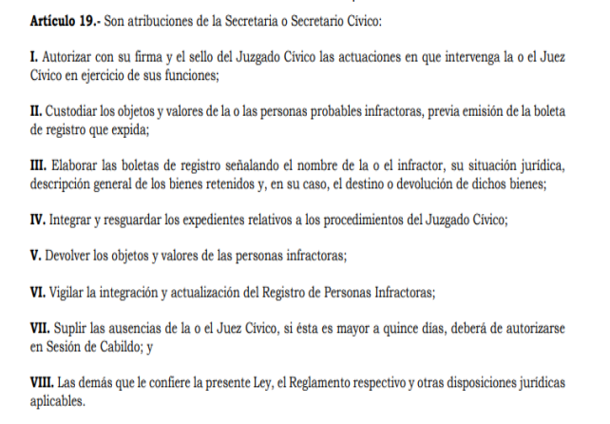

- Por lo expuesto, se tiene por colmado en su totalidad el punto de solicitud relativo a acciones y funciones de los Jueces y Secretarios Cívicos, al entregar la información que es de interés para el solicitante, máxime que la Ley de Transparencia Local, establece que los sujetos obligados sólo proporcionarán la información pública que se les requiera y que obre en sus archivos y en el estado en que ésta se encuentre.

- De esta manera, el derecho de acceso a la información pública se satisface en aquellos casos en que se entregue el soporte documental en el que conste la información solicitada, sin necesidad de elaborar documentos ad hoc; lo cual, toma sustento en el artículo 160 de la Ley de Transparencia y Acceso a la Información Pública del Estado de México y Municipios, el cual refiere que los sujetos obligados deberán entregar la información que obre en sus archivos. Además, resulta aplicable el Criterio 03/17 del Instituto Nacional de Transparencia, Acceso a la Información y Protección de Datos Personales que a continuación se cita:
No existe obligación de elaborar documentos ad hoc para atender las solicitudes de acceso a la información. Los artículos 129 de la Ley General de Transparencia y Acceso a la Información Pública y 130, párrafo cuarto, de la Ley Federal de Transparencia y Acceso a la Información Pública, señalan que los sujetos obligados deberán otorgar acceso a los documentos que se encuentren en sus archivos o que estén obligados a documentar, de acuerdo con sus facultades, competencias o funciones, conforme a las características físicas de la información o del lugar donde se encuentre. Por lo anterior, los sujetos obligados deben garantizar el derecho de acceso a la información del particular, proporcionando la información con la que cuentan en el formato en que la misma obre en sus archivos; sin necesidad de elaborar documentos ad hoc para atender las solicitudes de información.

- También lo es que no existe normatividad o precepto legal que lo impida, de modo tal que un pronunciamiento que de atención a lo requerido eventualmente puede colmar el cumplimiento de la presente resolución, lo cual no implica que el SUJETO OBLIGADO procese la información, como ha sucedió en el presente caso.

- En lo que respecta a los puntos relativos al nombre y turno de los Jueces y Secretarios Cívicos, el Sujeto Obligado a través de la Consejería Jurídica refirió remitir los nombres de jueces y secretarios cívicos de cada materia y de cada turno, señalando que el juzgado del primer turno de infracciones administrativas, por el momento no tiene secretario, entregando un documento que muestra información con los rubros de profesión, nombre, adscripción y cargo, de los tres turnos de los Juzgados Cívicos de Alcoholimetría, Hechos de Tránsito, e Infracciones Administrativas, tal como se muestra en las imágenes siguientes:
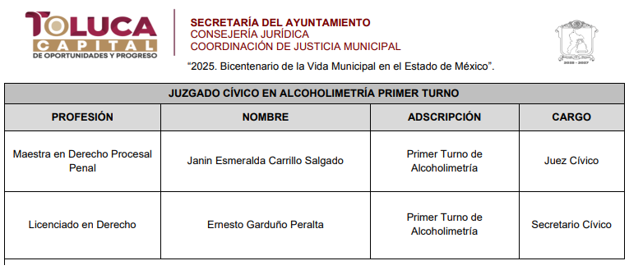
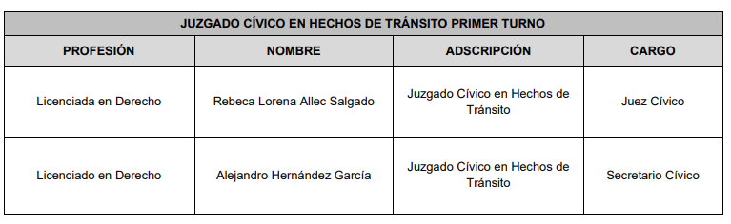

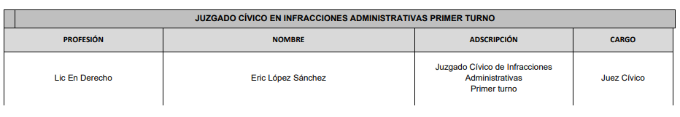

- De la información remitida se tienen por colmados los puntos relativos al nombre y turno de los Jueces y Secretarios Cívicos, al haber remitido la misma.

- Asimismo, es de referir que el Sujeto Obligado señaló que el juzgado del primer turno de infracciones administrativas, por el momento no tiene secretario, por lo que es de referir que nos encontramos ante un hecho negativo, en consecuencia no resulta aplicable el artículo 19, de la Ley de la materia que nos constriñe a la emisión de un acuerdo de inexistencia, resultando aplicable la siguiente tesis:
«HECHOS NEGATIVOS, NO SON SUSCEPTIBLES DE DEMOSTRACIÓN.
Tratándose de un hecho negativo, el Juez no tiene por qué invocar prueba alguna de la que se desprenda, ya que es bien sabido que esta clase de hechos no son susceptibles de demostración.

Amparo en revisión 2022/61. José García Florín (Menor). 9 de octubre de 1961. Cinco votos. Ponente: José Rivera Pérez Campos

- De lo que se desprende que es materialmente imposible realizar la entrega de algún documental que no ha generado el sujeto OBLIGADO.

- Por lo anterior resulta necesario puntualizar con claridad que éste Órgano Protector del Derecho de Acceso a la Información no está facultado para pronunciarse sobre la veracidad de la información que los Sujetos Obligados ponen a disposición de los solicitantes; situación que se aleja de las atribuciones de este Instituto.

- Así mismo, la Ley de Transparencia y Acceso a la Información Pública del Estado de México y Municipios establece que la información pública generada, administrada o en posesión de los Sujetos Obligados en ejercicio de sus atribuciones, será accesible de manera permanente a cualquier persona, privilegiando el principio de máxima publicidad de la información, por lo que deberán apegarse en todo momento a los criterios de publicidad, veracidad, oportunidad entre otros, numeral en comento que a la letra señala:
Artículo 3.- La información pública generada, administrada o en posesión de los Sujetos Obligados en ejercicio de sus atribuciones, será accesible de manera permanente a cualquier persona, privilegiando el principio de máxima publicidad de la información. Los Sujetos Obligados deben poner en práctica, políticas y programas de acceso a la información que se apeguen a criterios de publicidad, veracidad, oportunidad, precisión y suficiencia en beneficio de los solicitantes.

- Por lo anterior, éste Órgano Protector del Derecho de Acceso a la Información no está facultado para pronunciarse sobre la veracidad de la información que los Sujetos Obligados ponen a disposición de los solicitantes; situación que se aleja de las atribuciones de este Instituto.

- Finalizando el estudio del presente medio de impugnación, es de aludir que el derecho de acceso a la información pública se satisface en aquellos casos en que se entregue el soporte documental en que conste la información pública, como ha sucedido en el caso concreto a cada uno de los puntos de solicitud, colmándose en su totalidad el requerimiento de información

- De lo expuesto se concluye que el Sujeto Obligado dio atención a la solicitud de información al entregar la información requerida; por ello, resultan INFUNDADAS, las razones o motivos de inconformidad hechos valer por el Recurrente, siendo procedente CONFIRMAR la respuesta otorgada por el Ayuntamiento de Toluca a la solicitud de información 06161/TOLUCA/IP/2025.

- Por lo expuesto, y con fundamento en lo prescrito en los artículos 5, párrafos cuadragésimo cuarto, cuadragésimo quinto y cuadragésimo sexto, fracciones IV y V, de la Constitución Política del Estado Libre y Soberano de México; 2, fracción II; 29, 36 fracciones I y II; 176, 178, 179, 181 y 185 de la Ley de Transparencia y Acceso a la Información Pública del Estado de México y Municipios, este Pleno:

R E S U E L V E

PRIMERO. Resultan INFUNDADAS las razones o motivos de inconformidad hechos valer en el recurso de revisión 13843/INFOEM/IP/RR/2025, en términos del Considerando CUARTO de la presente resolución.

SEGUNDO. Se CONFIRMA la respuesta emitida por el Ayuntamiento de Toluca, a la solicitud de información 06161/TOLUCA/IP/2025.

TERCERO. Notifíquese, vía Sistema de Acceso a la Información Mexiquense (SAIMEX), la presente resolución al Titular de la Unidad de Transparencia del SUJETO OBLIGADO.

CUARTO. Notifíquese al RECURRENTE la presente resolución, vía Sistema de Acceso a la Información Mexiquense (SAIMEX).

QUINTO. Se hace del conocimiento del RECURRENTE que, de conformidad con lo establecido en el artículo 196 de la Ley de Transparencia y Acceso a la Información Pública del Estado de México y Municipios, en caso de que considere que la resolución le cause algún perjuicio podrá impugnar vía Juicio de Amparo en los términos de las leyes aplicables.

ASÍ LO RESUELVE, POR UNANIMIDAD DE VOTOS, EL PLENO DEL INSTITUTO DE TRANSPARENCIA, ACCESO A LA INFORMACIÓN PÚBLICA Y PROTECCIÓN DE DATOS PERSONALES DEL ESTADO DE MÉXICO Y MUNICIPIOS, CONFORMADO POR LOS COMISIONADOS JOSÉ MARTÍNEZ VILCHIS (AUSENCIA JUSTIFICADA), MARÍA DEL ROSARIO MEJÍA AYALA, SHARON CRISTINA MORALES MARTÍNEZ, LUIS GUSTAVO PARRA NORIEGA Y GUADALUPE RAMÍREZ PEÑA; EN LA DÉCIMA NOVENA SESIÓN ORDINARIA, CELEBRADA EL VEINTISIETE (27) DE MAYO DE DOS MIL VEINTISÉIS, ANTE EL SECRETARIO TÉCNICO DEL PLENO ALEXIS TAPIA RAMÍREZ.

